Лабораторная работа №5

Простые сети в GNS3. Анализ трафика

Демидова Екатерина Алексеевна

Содержание

# 1 Цель работы

Построение простейших моделей сети на базе коммутатора и маршрутизаторов FRR и VyOS в GNS3, анализ трафика посредством Wireshark.

# 2 Задание

1. Смоделировать простейшую сеть на базе коммутатора в GNS3
2. Проанализировать трафик в GNS3 посредством Wireshark
3. Смоделировать простейшую сеть на базе маршрутизатора FRR в GNS3
4. Смоделировать простейшую сеть на базе маршрутизатора VyOS в GNS3

# 3 Выполнение лабораторной работы

## 3.1 Моделирование простейшей сети на базе коммутатора в GNS3

1. Построить в GNS3 топологию сети, состоящей из коммутатора Ethernet и двух оконечных устройств (персональных компьютеров).
2. Задать оконечным устройствам IP-адреса в сети 192.168.1.0/24. Проверить связь.

Запустим GNS3 VM и GNS3 и создадим новый проект. В рабочей области GNS3 разместим коммутатор Ethernet и два VPCS. Щёлкнув на устройстве правой кнопкой мыши в меню Configure изменим название устройства, включив в имя устройства имя своей учётной записи. Коммутатору присвоим название msk-eademidova-sw-01(рис. ??). Затем соединим VPCS с коммутатором и отобразим обозначение интерфейсов соединения(рис. ??).

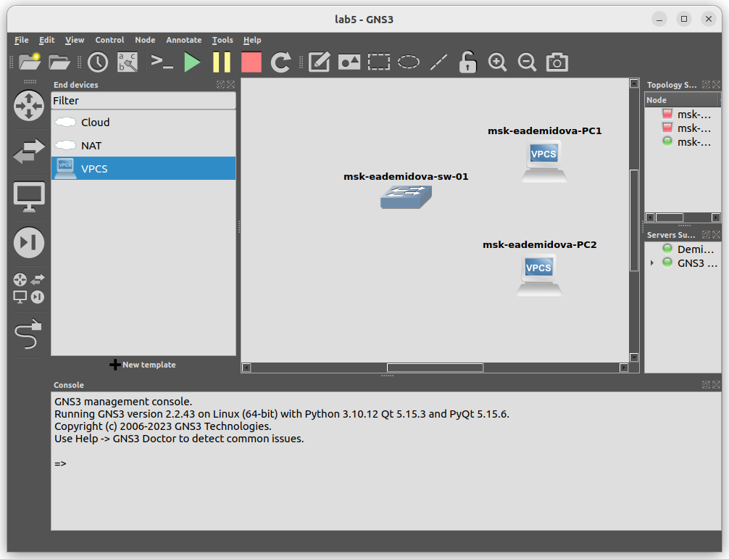

Добавление устройств и изменение их имен

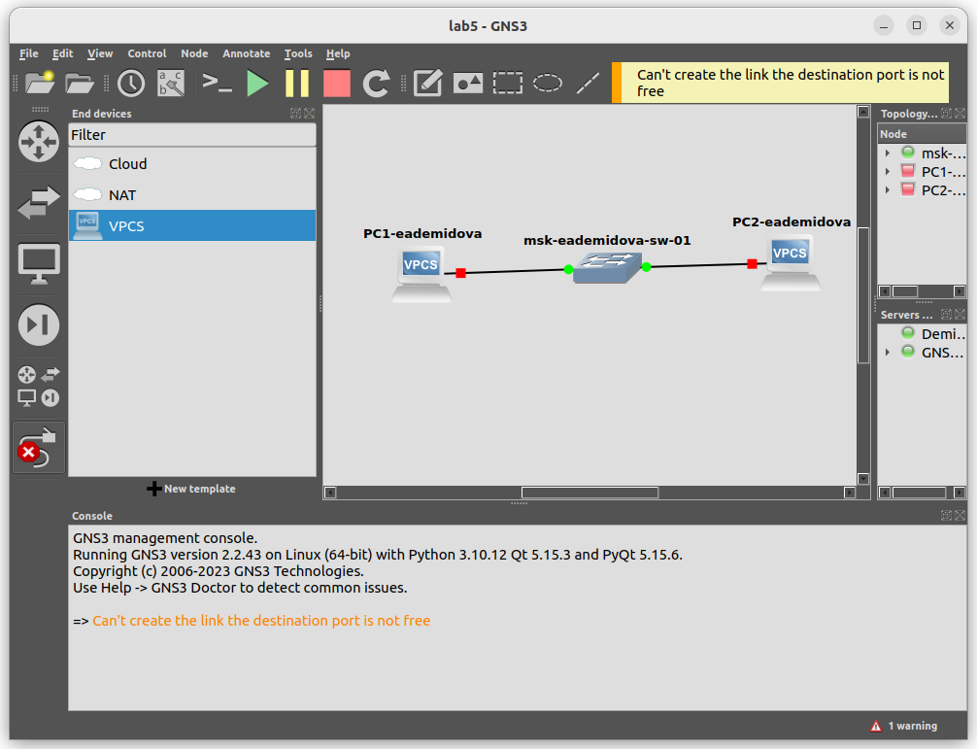

Соединение VPCS с коммутатором

Зададим IP-адреса VPCS. Для этого с помощью меню, вызываемого правой кнопкой мыши, запуститм Start, PC-1, затем вызовим его терминал Console. Для просмотра синтаксиса возможных для ввода команд наберем /?(рис. ??).

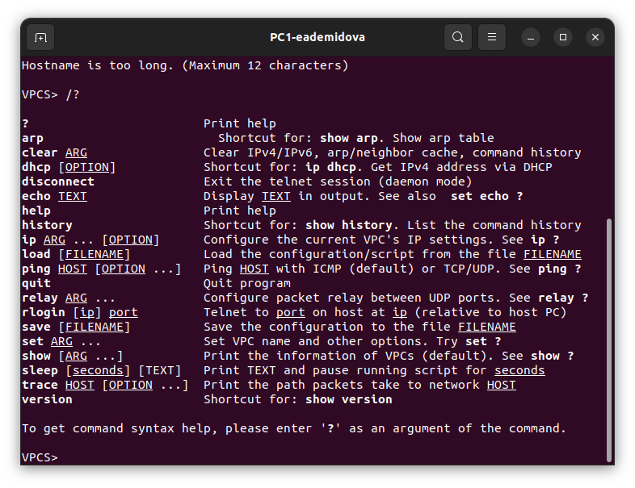

Параметры импорта

Для задания IP-адреса 192.168.1.11 в сети 192.168.1.0/24 введем:

ip 192.168.1.11/24 192.168.1.1

А для сохранения конфигураций введём команду save(рис. ??).

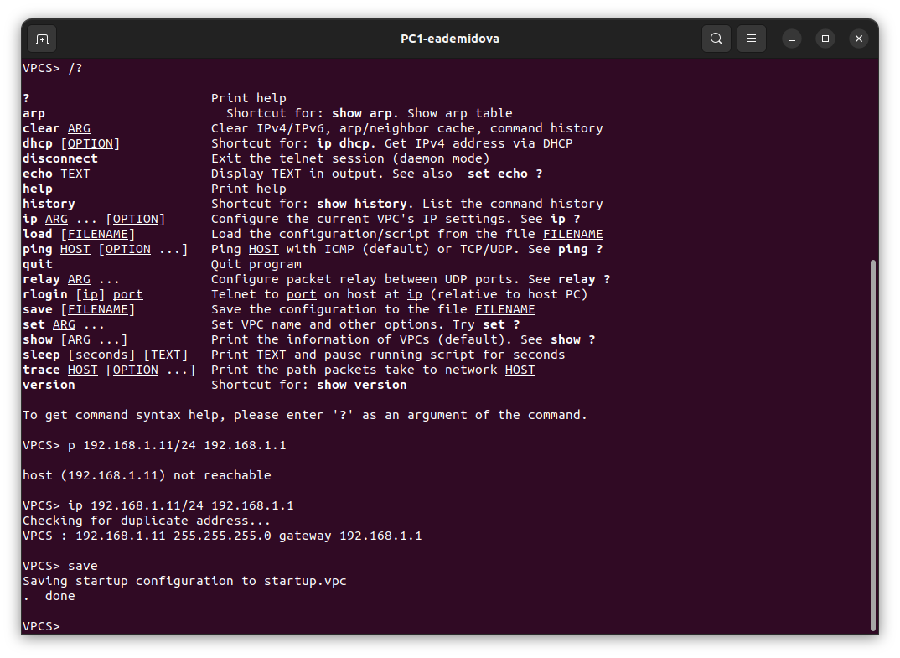

Задание IP-адреса PC1-eademidova

Те же действия продоелаем для второго VPCS(рис. ??):

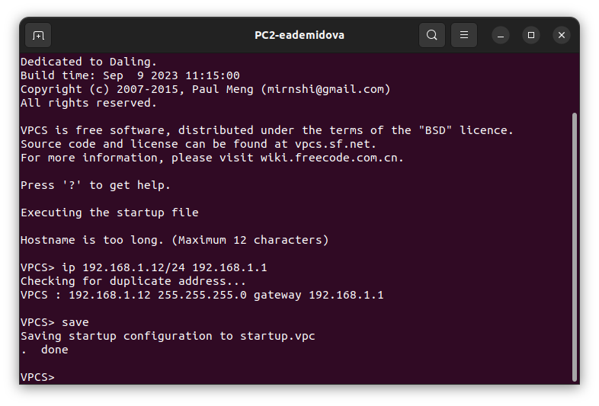

Задание IP-адреса PC2-eademidova

Проверим работоспособность соединения между PC-1 и PC-2 с помощью команды ping(рис. ??).

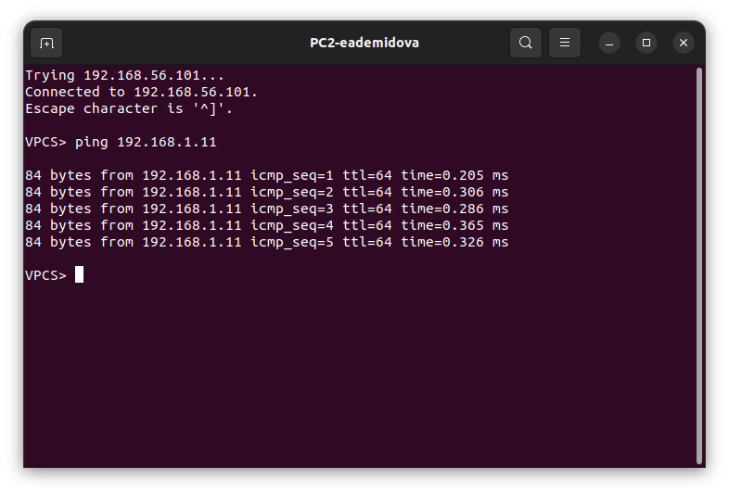

Проверка соединения между PC-1 и PC-2

В конце остановим в проекте все узлы(меню GNS3 Control Stop all nodes).

## 3.2 Анализ трафика в GNS3 посредством Wireshark

1. С помощью Wireshark захватить и проанализировать ARP-сообщения.
2. С помощью Wireshark захватить и проанализировать ICMP-сообщения.

Запустим на соединении между PC-1 и коммутатором анализатор трафика. Для этого щёлкним правой кнопкой мыши на соединении, выберем в меню Start capture(рис. ??).

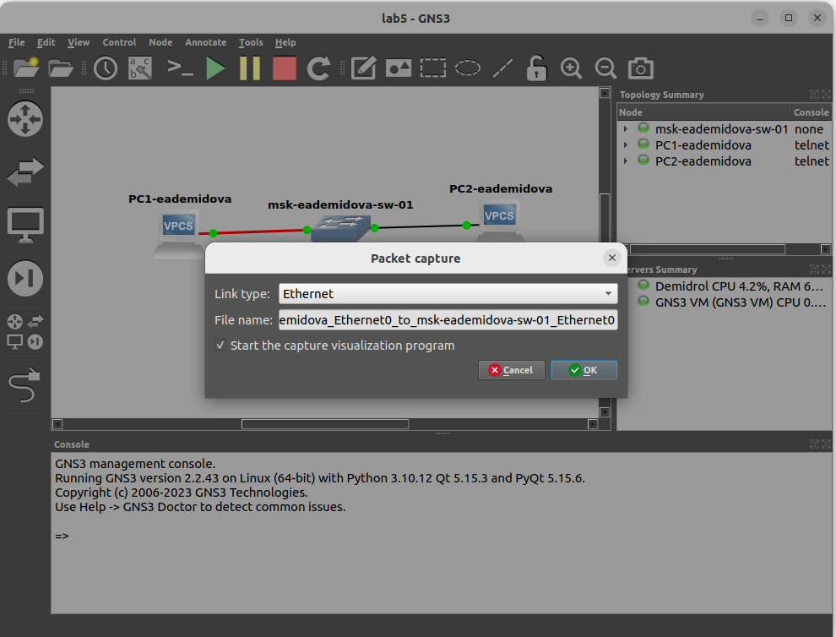

Запуск анализатора трафика

Запустился Wireshark, а в проекте GNS3 на соединении появился значок (рис. ??).

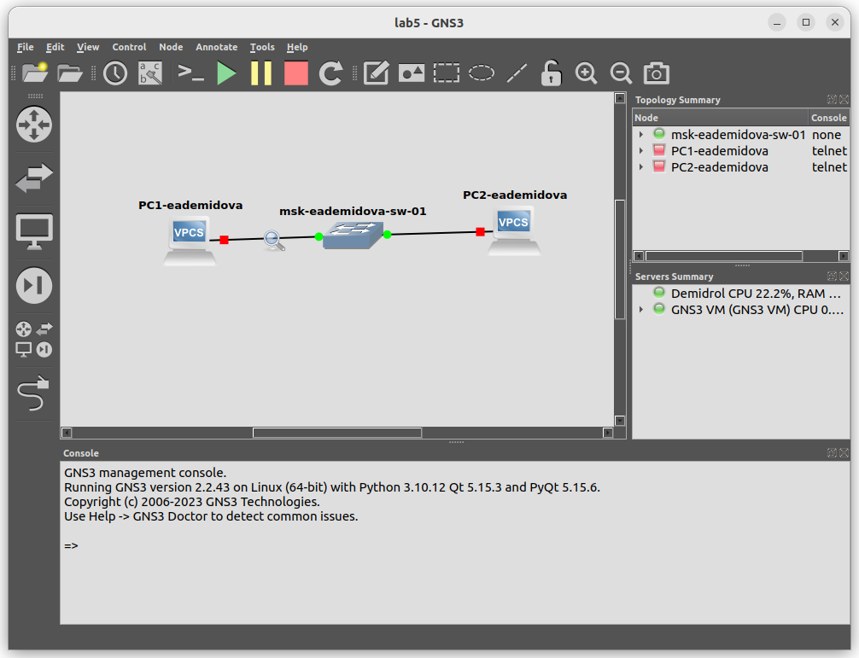

ARP пакеты

В проекте GNS3 стартуем все узлы (меню GNS3 Control Start/Resume all nodes). В окне Wireshark отобразилась информация по протоколу ARP.

Изучим запрос и ответ ARP в программе Wireshark(рис. ??). В обоих случаях длина кадра равняется 98 байт. В начале сформировались запросы безвоздмездных пакетов ARP для PC-1(в этом случае источник – Private_66:68:00, а пункт назначения - Broadcast) и для PC-2(в этом случае источник – Private_66:68:01, а пункт назначения - Broadcast). Затем был сформирован запрос от PC-2 на передачу MAC-адоеса PC-1 и получен ответ - MAC-адрес.

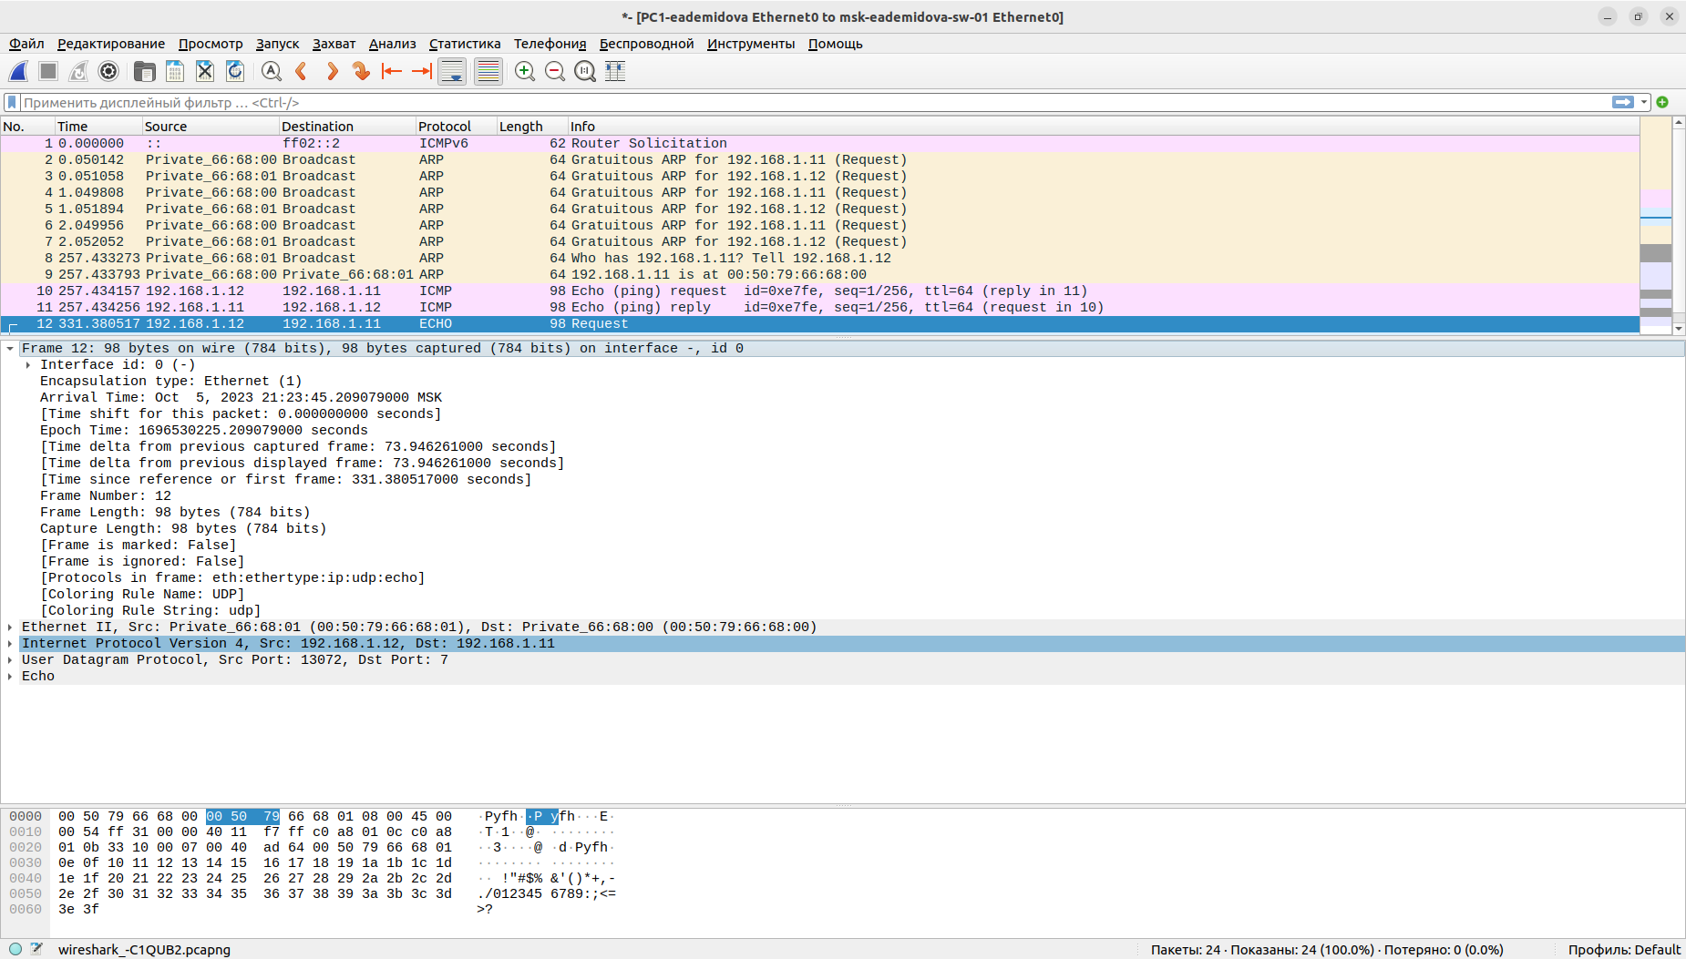

ARP пакеты

В терминале PC-2 посмотрим информацию по опциям команды ping, введя ping /?. Затем сделаем один эхо-запрос в ICMP-моде к узлу PC-1(рис. ??). Изучим эхо-запрос и эхо-ответ ICMP в программе Wireshark(рис. ??). В обоих случаях длина кадра равняется 98 байт. В случае эхо-запроса точка назначения – PC-1, а источник – PC-2, в случае же эхо-ответа – наоборот.

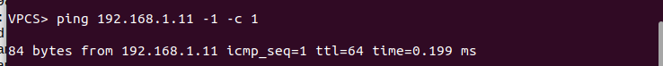

Эхо-запрост в ICMP-моде

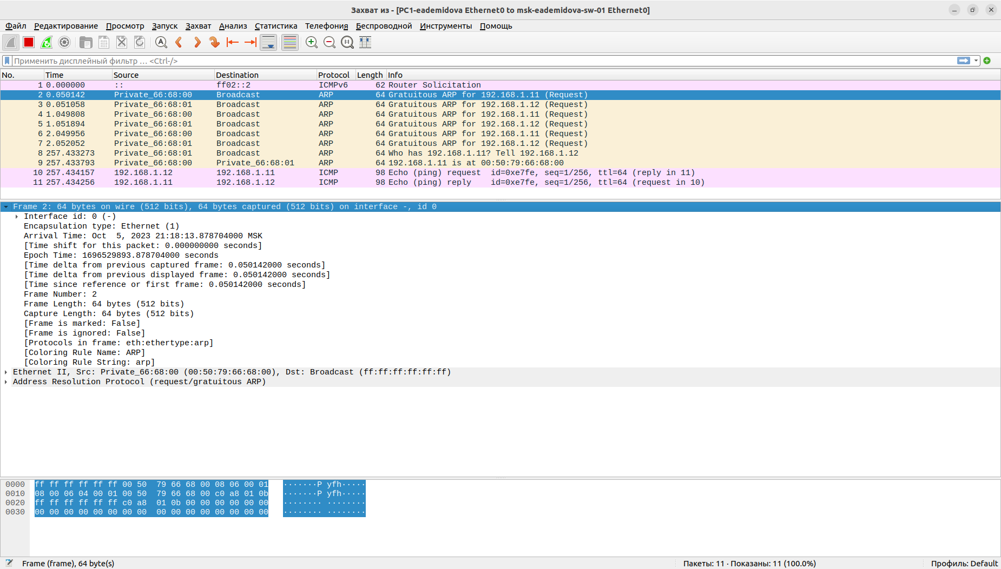

ICMP пакеты

Сделаем один эхо-запрос в UDP-моде к узлу PC-1(рис. ??). В окне Wireshark проанализируем полученную информацию(рис. ??). В обоих случаях длина кадра равняется 98 байт. В случае эхо-запроса точка назначения – PC-1, а источник – PC-2, в случае же эхо-ответа – наоборот.

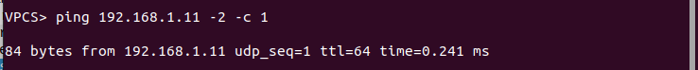

Эхо-запрос в UDP-моде

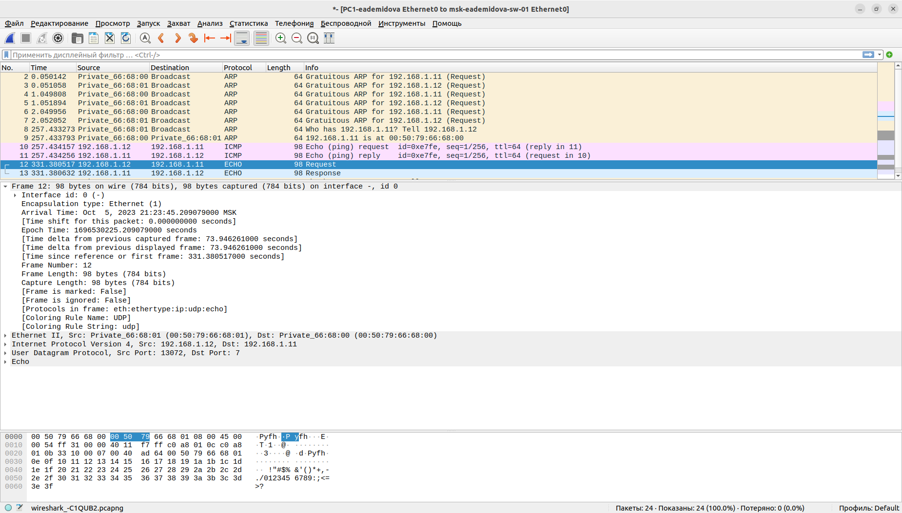

UDP пакеты

Сделаем один эхо-запрос в TCP-моде к узлу PC-1(??). В окне Wireshark проанализируем полученную информацию(??). Порт источника задан случайно равен 35487, порт назначения равен 7. В случае ответа порты заданы наоборот. Также можно увидеть handshake протокола TCP. В первом пакете установлен бит SYN(Syn: set). Во втором пакете установлены биты SYN и ACK(Syn: set, Acknowldgment: set). А в следующем пакете установлен бит ACK(Acknowldgment: set). Также есть пакеты с битом FIN, завершающим handshake.

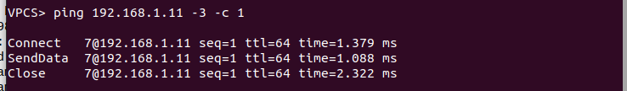

Эхо-запрос в TCP-моде

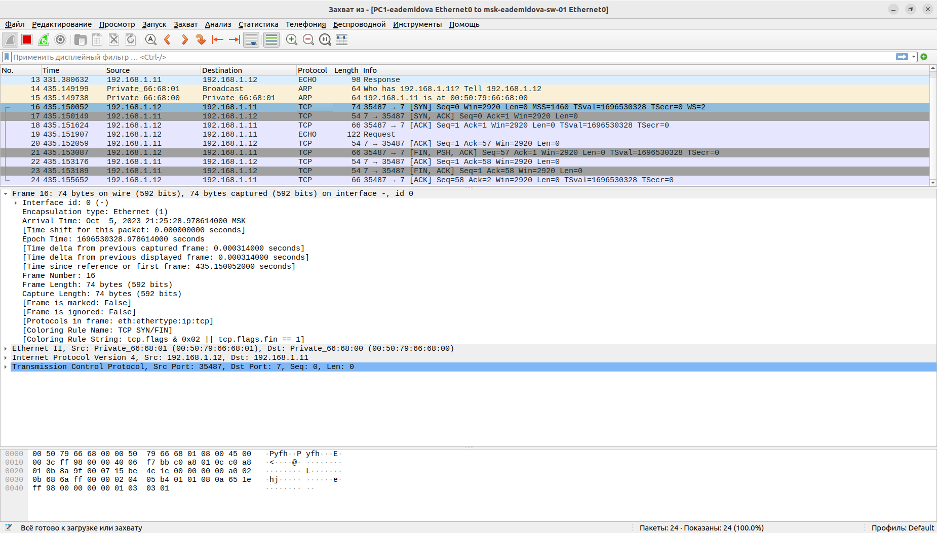

TCP пакеты

Остановим захват пакетов в Wireshark.

## 3.3 Моделирование простейшей сети на базе маршрутизатора FRR в GNS3

1. Построить в GNS3 топологию сети, состоящей из маршрутизатора FRR, ком- мутатора Ethernet и оконечного устройства.
2. Задать оконечному устройству IP-адрес в сети 192.168.1.0/24.
3. Присвоить интерфейсу маршрутизатора адрес 192.168.1.1/24
4. Проверить связь.

Запустим GNS3 VM и GNS3. Создадим новый проект. В рабочей области GNS3 разместим VPCS, коммутатор Ethernet и маршрутизатор FRR. Изменим отображаемые названия устройств. Включим захват трафика на соединении между коммутатором и маршрутизатором (??). Затем запустим все устройства проекта(??). Откроем консоль всех устройств проекта (??).

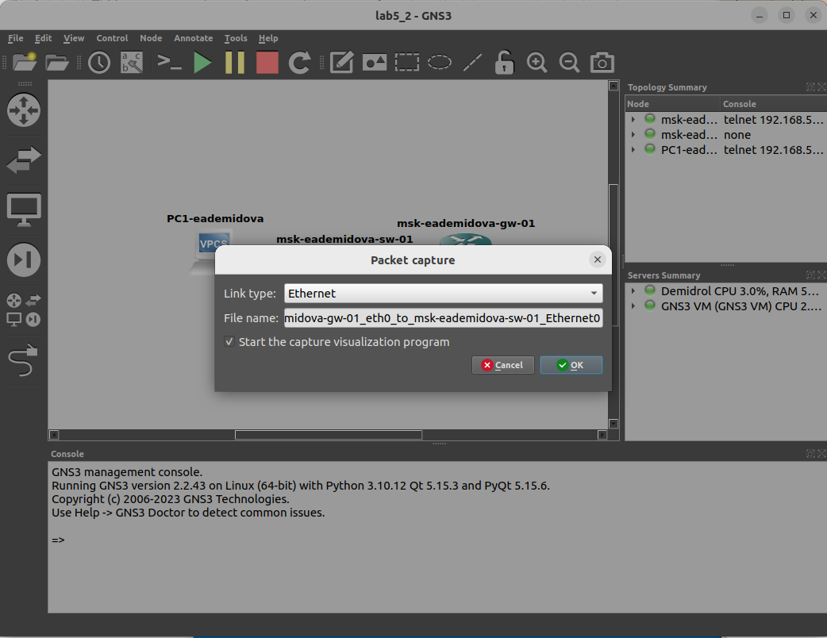

Захват трафика на соединении между коммутатором и маршрутизатором

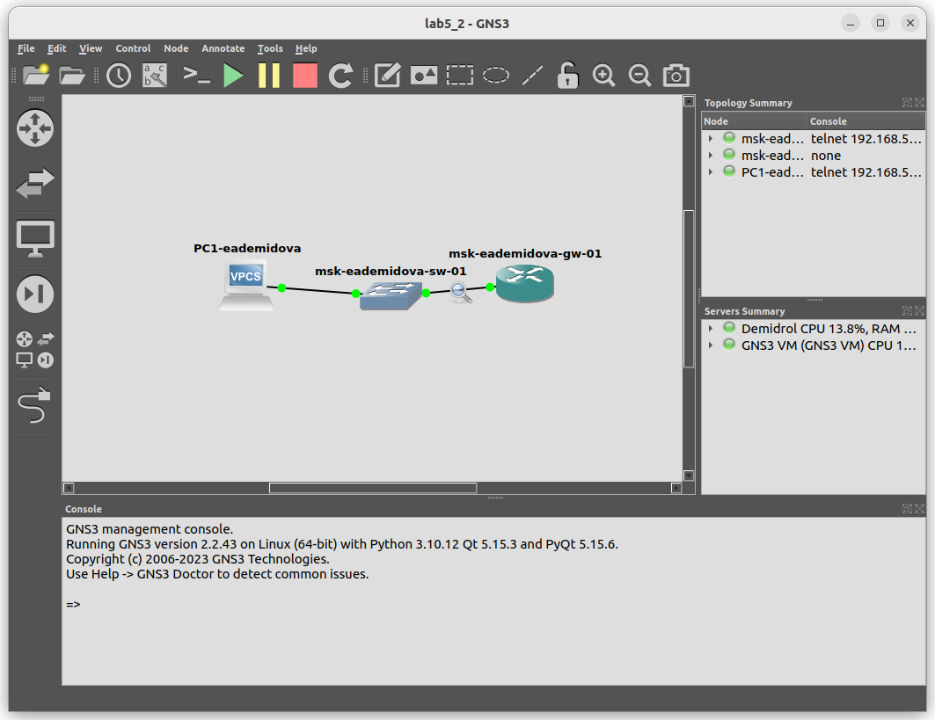

Запуск всех устройств проекта

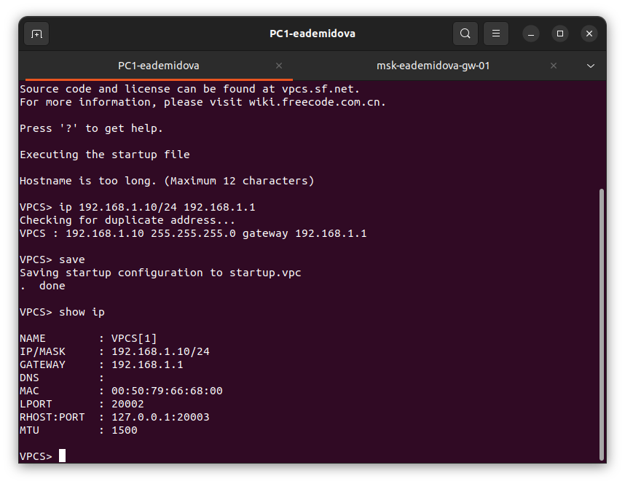

Консоль всех устройств проекта

Настроим IP-адресацию для интерфейса узла PC1(??):



Настройка IP-адресации для интерфейса узла PC-1

Настроим IP-адресацию для интерфейса локальной сети маршрутизатора(??):

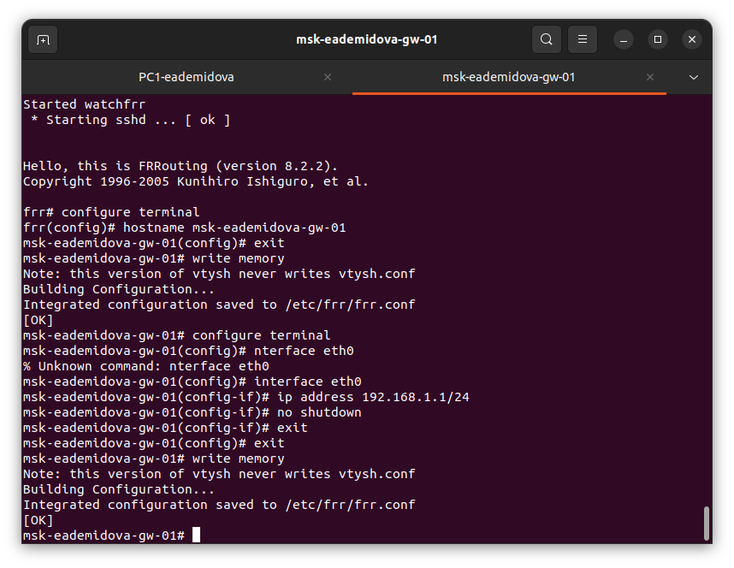

Настройка IP-адресации для интерфейса локальной сети маршрутизатора

Проверим конфигурацию маршрутизатора и настройки IP-адресации(??):

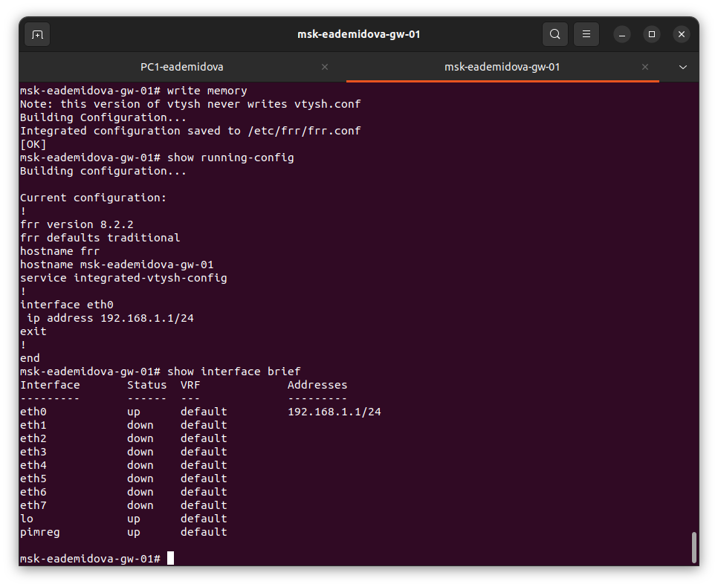

Проверка конфигурации маршрутизатора и настройки IP-адресации

Проверим подключение. Узел PC1 успешно отправлять эхо-запросы ICMP на адрес маршрутизатора 192.168.1.1(??).

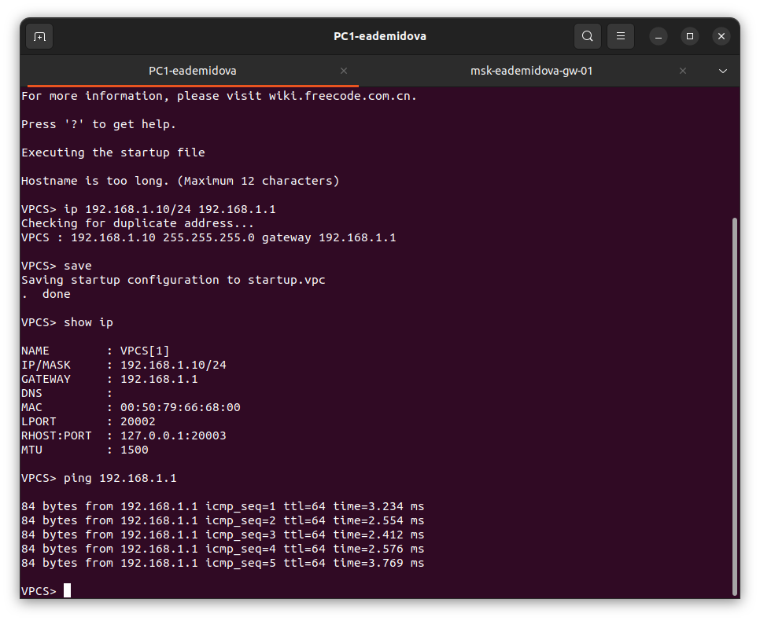

Проверка подключения

В окне Wireshark проанализируем полученную информацию(??). Было отпрвлено 5 пакетов формата ICMP. В эхо-запросе источником является IP-адрес PC-1, а пунтком назначения – IP-адрес шлюза марщрутизатора. В эхо-ответе – наоборот. Также были сформированы ARP пакеты запрашивающий MAC-адрес шлюза маршрутизатора перед пингованием его и сообщающий этот MAC-адреc PC-1, а затем запрашивающие MAC-адрес PC-1 и сообщающие его шлюзу.

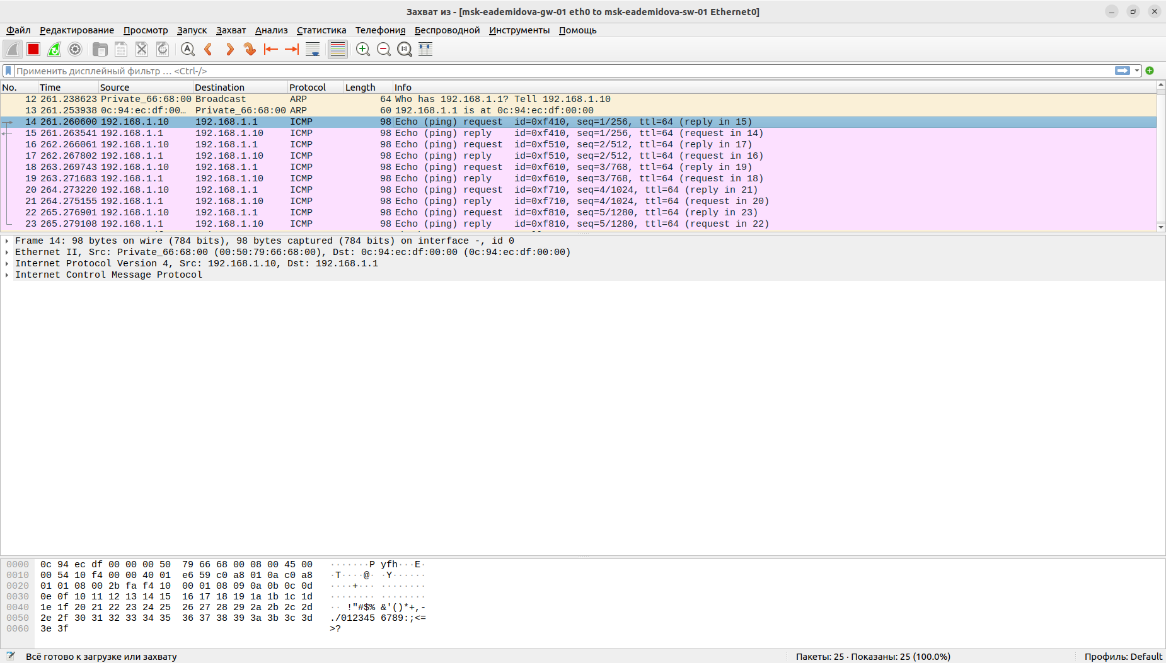

Анализ информации в Wireshark

В конце остановим захват пакетов в Wireshark и остановим все устройства в проекте.

## 3.4 Моделирование простейшей сети на базе маршрутизатора VyOS в GNS3

1. Построить в GNS3 топологию сети, состоящей из маршрутизатора VyOS, ком- мутатора Ethernet и оконечного устройства.
2. Задать оконечному устройству IP-адрес в сети 192.168.1.0/24.
3. Присвоить интерфейсу маршрутизатора адрес 192.168.1.1/24
4. Проверить связь.

Запустим GNS3 VM и GNS3. Создадим новый проект.

В рабочей области GNS3 разместим VPCS, коммутатор Ethernet и маршрутизатор VyOS.

Изменим отображаемые названия устройств. Включим захват трафика на соединении между коммутатором и маршрутизатором. Запустим все устройства проекта. Откройте консоль всех устройств проекта(??).

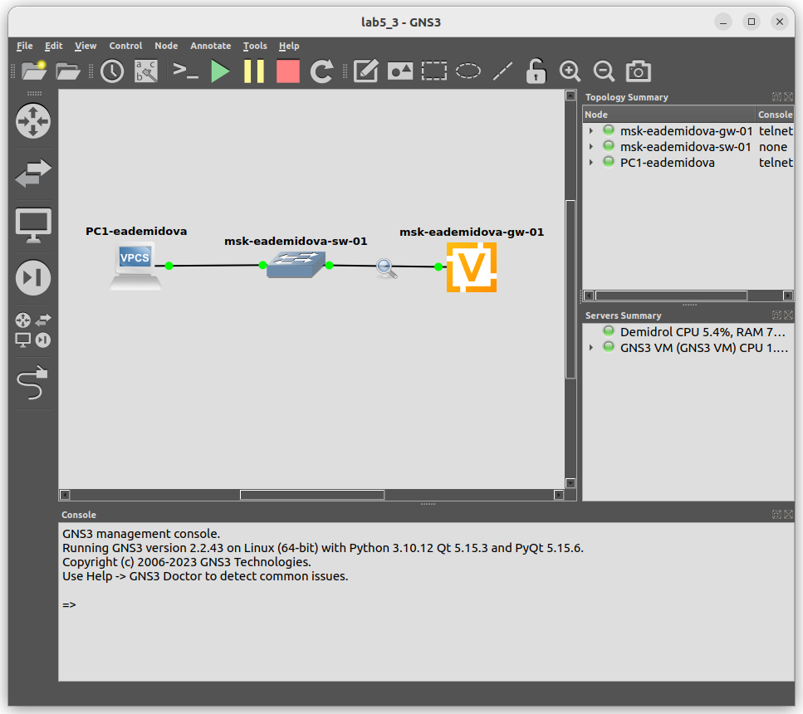

Захват трафика на соединении между коммутатором и маршрутизатором

Настроим IP-адресацию для интерфейса узла PC1(??).

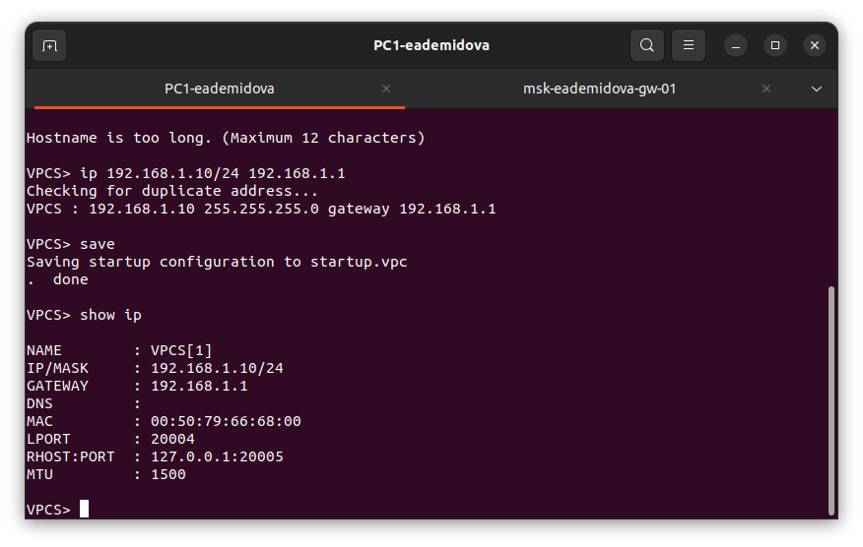

Настройка IP-адресации для интерфейса узла PC-1

Настроим маршрутизатор VyOS. После загрузки введем логин vyos и пароль vyos: В рабочем режиме в командной строке отображается символ $. Перейдем в режим конфигурирования с помощью команды configure. Изменим имя устройства с помощью команды set system host-name msk-eademidova-gw-01. Изменения в имени устройства вступят в силу после применения и сохранения конфигурации и перезапуска устройства.

Затем зададим IP-адрес на интерфейсе eth0. Но так как на моем устройстве уже был установлен dhcp адрес, то сначала я удалила его, а затем установила адрес IPv4. Также просмотрим внесённые в конфигурацию изменения, применим эти изменения и сохраним. В конце выйдем из режима конфигурирования(??).

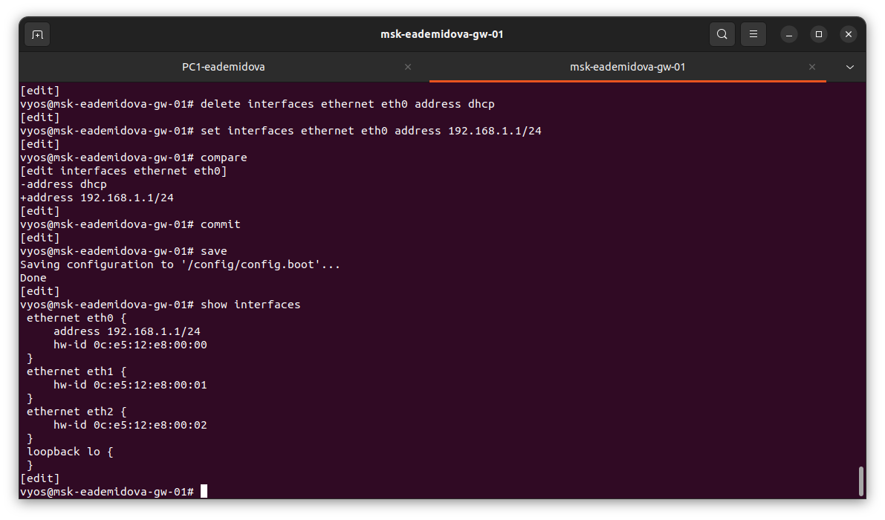

Режим конфигурации маршрутизатора VyOS

Проверим подключение. Узел PC1 дуспешно отправлять эхо-запросы на адрес маршрутизатора 192.168.1.1(??).

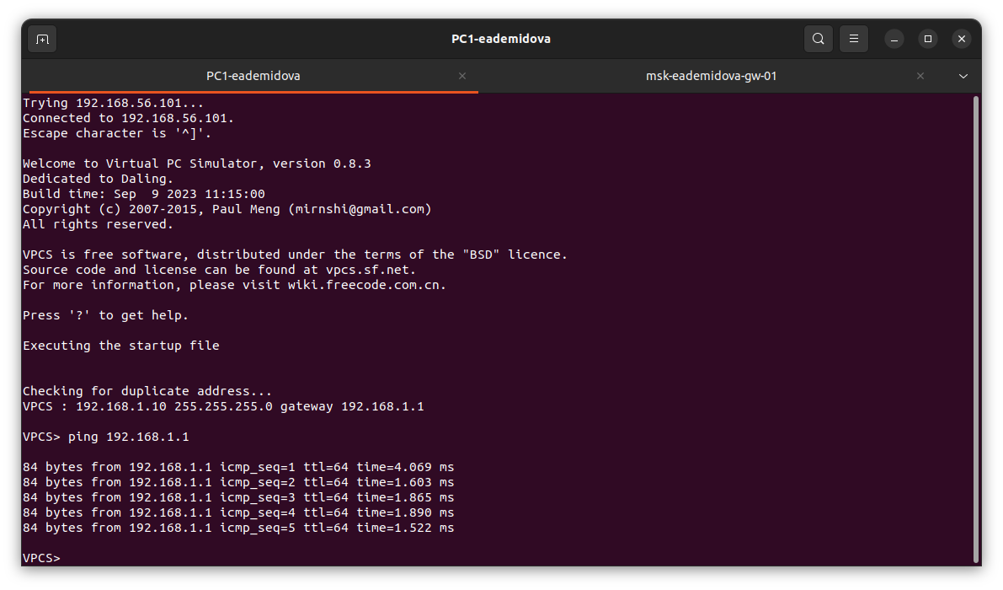

Проверка соединения

В окне Wireshark проанализируйте полученную информацию(??). Было отпрвлено 5 пакетов формата ICMP. В эхо-запросе источником является IP-адрес PC-1, а пунтком назначения – IP-адрес шлюза марщрутизатора. В эхо-ответе – наоборот. Также были сформированы ARP пакеты запрашивающий MAC-адрес шлюза маршрутизатора перед пингованием его и сообщающий этот MAC-адреc PC-1, а затем запрашивающие MAC-адрес PC-1 и сообщающие его шлюзу.

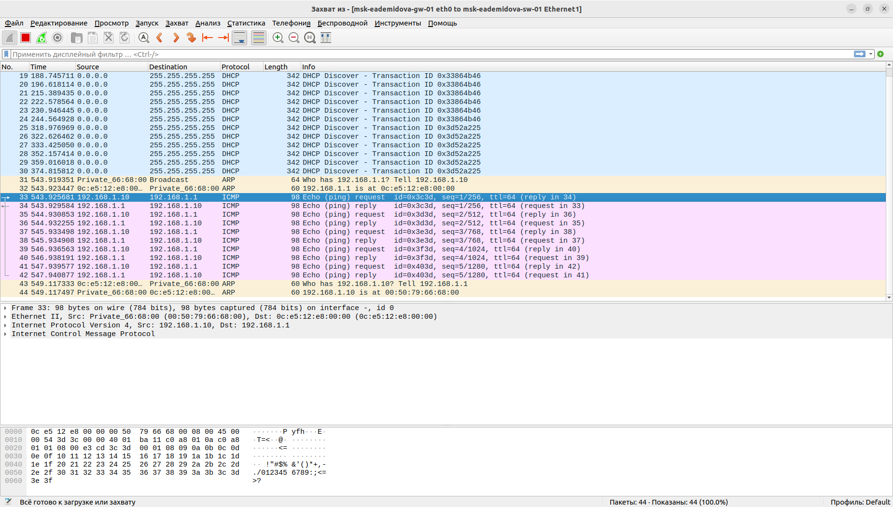

Анализ трафика Wireshark

# 4 Выводы

В результате выполнения лабораторной работы были построены простейшие модели сети на базе коммутатора и маршрутизаторов FRR и VyOS в GNS3, а также проанализирован трафик посредством Wireshark.